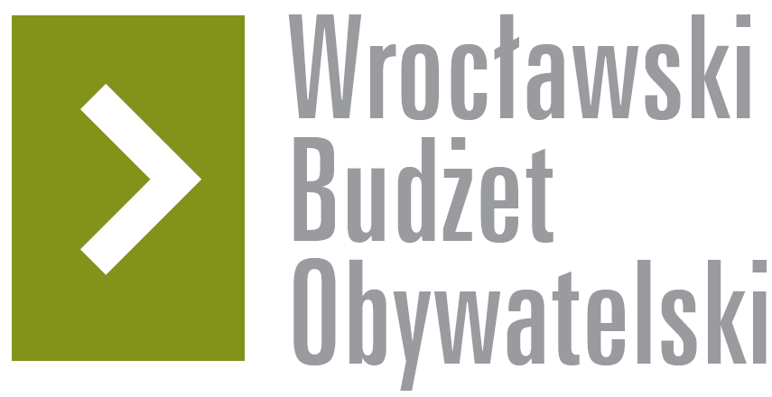

Formularz poprawkowy projektów

Wrocławskiego Budżetu Obywatelskiego 2016

1. Informacje o projekcie
- 624

- Nazwa projektu: (wypełnić tylko w wypadku zmiany/doprecyzowania nazwy projektu)

- Lokalizacja projektu:
adres:

numer geodezyjny działki (na podstawie www.geoportal.wroclaw.pl):

2. Ustosunkowanie się do wyników weryfikacji lub opis zmian
Państwa uzasadnienie negatywnej oceny projektu: Projekt został zweryfikowany negatywnie. Kwota potrzebna na realizację zadania znacznie przekracza maksymalną wartość projektów realizowanych w ramach WBO. Teren brodzika zajmuje ok. 800 mkw. W związku z powyższym sama rozbiórka oraz oczyszczenie i uporządkowanie terenu pochłonie znaczną ilość środków przeznaczonych na realizację zadania. Projekty o podobnym zakresie: 5, 115, 602, 603, 624.

Szanowni Państwo!
Proponując projekt nie miałem na myśli rozbiórki istniejącej niecki tylko jej wykorzystanie! Uzupełnić braki i wylać kolejną warstwę. Ta konstrukcja wytrzyma obciążenia związane z montażem/budową instalacji dla sportów rolkowych. Biorąc pod uwagę liczbę zgłoszonych projektów dotyczących tego miejsca, widocznym jest zainteresowanie jego przebudową i przywróceniem funkcjonalności, niekoniecznie pierwotnej. Wnoszę zatem o przyjęcie projektu do procedowania.

3. Uwagi

